Ўзбекистон Республикаси
Судьялар олий кенгашининг
2021 йил 12 июлдаги
№ СОКҚ-1582-III-сонли
қарорига 4-илова
«Суд фахрийси» кўкрак нишони тўғрисида

НИЗОМ

1-боб. Умумий коидалар
- Мазкур Низом Ўзбекистон Республикаси Судьялар олий кенгашининг (кейинги ўринларда - «Судьялар олий кенгаши» деб аталади) «Суд фахрийси» кўкрак нишонига (кейинги ўринларда - кўкрак нишони деб аталади) номзодларни танлаш, кўриб чиқиш ва тақдирлаш тартибини белгилайди.
- Кўкрак нишони билан Ўзбекистон судьялари ҳамжамиятида юксак обрў- эътибор қозонган, судьялик бурчини бенуқсон, самарали ва ҳалол амалга оширган, жамиятда одил судловга бўлган ишончини мустаҳкамлаш ва ёш судья кадрларни етиштиришга ўзининг муносиб ҳиссасини қўшган, камида ўн йил судья сифатида фаолият кўрсатиб, нафақа ёшига етса-да, судья сифатида фаолият юритаётган судьялар ҳамда нафақадаги судьялар тақдирланади.
- Судьялик лавозимида ишлаётган номзодларни танлаб олиш Судьялар олий кенгаши томонидан амалга оширилади.
- Нафақадаги судьяларни мукофотлашга номзод сифатида тақдим қилиш Ўзбекистон Судьялари ассоциацияси Марказий кенгаши ва Фахрийлар жамоатчилик бошқаруви кенгашининг кўшма мажлиси қарори билан амалга оширилади.
- Ўзбекистон Республикаси Конституциявий судидан номзод ушбу суд томонидан тақдим қилинади.
- Кўкрак нишони билан тақдирлаш тартиби ушбу Низомга илова қилинган схемага мувофиқ амалга оширилади.
2-боб. Кўкрак нишони билан тақдирлаш учун ҳужжатларни
тақдим этиш ва кўриб чиқиш
- Ҳар йилнинг 1 июлига қадар:
Ўзбекистон Республикаси Конституциявий суди, Ўзбекистон Судьялари ассоциацияси Марказий кенгаши ва Фахрийлар жамоатчилик бошқаруви кенгаши томонидан кўкрак нишони билан тақдирлаш бўйича тақдимномалар Судьялар олий кенгашига тақдим этилади;
фаолият кўрсатаётган нафақадаги судьялар орасидан номзод Судьялар олий кенгашининг Судьялар корпусини шакллантириш шўъбаси томонидан танлаб олинади ва уларга тавсияномалар тайёрланади.
- Судьялар дахлсизлигини таъминлаш ва коррупциянинг олдини олиш бўйича суд инспекцияси томонидан тавсия этилган номзодларнинг ҳар бири бўйича 20 июлга қадар хулосалар тайёрланади.
- Номзодларнинг ҳужжатларини Судьялар олий кенгаши мажлисида кўриб чиқиш учун тайёрлашга кенгаш котиби масъул ишчи орган вазифасини бажаради.
- Номзодга оид ҳужжатларга тақдимнома (ёки тавсиянома), объективка- маълумотнома, номзоднинг касбий ва ижтимоий фаолиятига оид маълумотлар ҳамда Судьялар дахлсизлигини таъминлаш ва коррупциянинг олдини олиш бўйича суд инспекциясининг хулосаси илова қилинади.
11. Ҳар йилнинг 10 августига қадар Судьялар олий кенгаши мажлисида номзодларнинг тегишли ҳужжатлари ўрганилиб, ҳар бир номзод бўйича коллегиал муҳокама ўтказилади ва очиқ овоз бериш орқали кўпчилик овоз билан қарор қабул қилинади.
Овоз бериш натижалари Кенгаш мажлиси баённомасига киритилади.

3-боб. Кўкрак нишони билан тақдирлаш тартиби
- Судьялар олий кенгаши мажлиси қарори асосида Судьялар олий кенгаши раисининг кўкрак нишони билан тақдирлаш тўғрисидаги қарори ҳар йилнинг 20 августига қадар чиқарилади.
- Кўкрак нишони билан тақдирлаш, истисно тариқасида, ўзининг кўп йиллик самарали меҳнати билан одил судловни таъминлашга муносиб ҳисса қўшган судьяларнинг юбилей ва таваллуд кунлари муносабати билан Судьялар олий кенгаши раисининг қарорига асосан алоҳида ҳолатларда ҳам амалга оширилиши мумкин.
- Кўкрак нишони ва унинг гувоҳномаси ҳар йили Мустақиллик куни байрами арафасида, шунингдек, юбилей саналари муносабати билан бўлиб ўтадиган тадбирларда Судьялар олий кенгаши раиси (ёки унинг топшириғига биноан бошқа масъул шахслар) томонидан тантанали вазиятда топширилади.
- Кўкрак нишони билан тақдирланганлар рўйхати Судьялар олий кенгашининг расмий веб-сайтида ва бошқа ахборот воситаларида эълон қилинади.
- Кўкрак нишони билан тақдирланганларнинг ибратли меҳнат фаолияти ва эришган ютуқлари оммавий ахборот воситалари орқали ёритилади.
- Кўкрак нишони давлат мукофотларидан кейин кўкракнинг чап томонига тақилади.
- Бир шахс кўкрак нишони билан бир марта тақдирланади.

4-боб. Якуний қоидалар
- Кўкрак нишони билан тақдирланган шахслар кўкрак нишони ва унга доир гувоҳномани эҳтиёткорлик билан бут сақлашни таъминлаши шарт.
- Кўкрак нишони ва унга доир гувоҳнома йўқолган тақдирда, унинг дубликати берилмайди.
- Судьялар олий кенгаши ушбу Низомга мувофик кўкрак нишонига тавсия этилган номзодлар ҳужжатларининг холис кўриб чиқилиши учун бевосита масъулдир.
«Суд фахрийси» кўкрак нишони тўғрисидаги Низомга илова
«Суд фахрийси» кўкрак нишони билан гакдирлаш
СХЕМАСИ
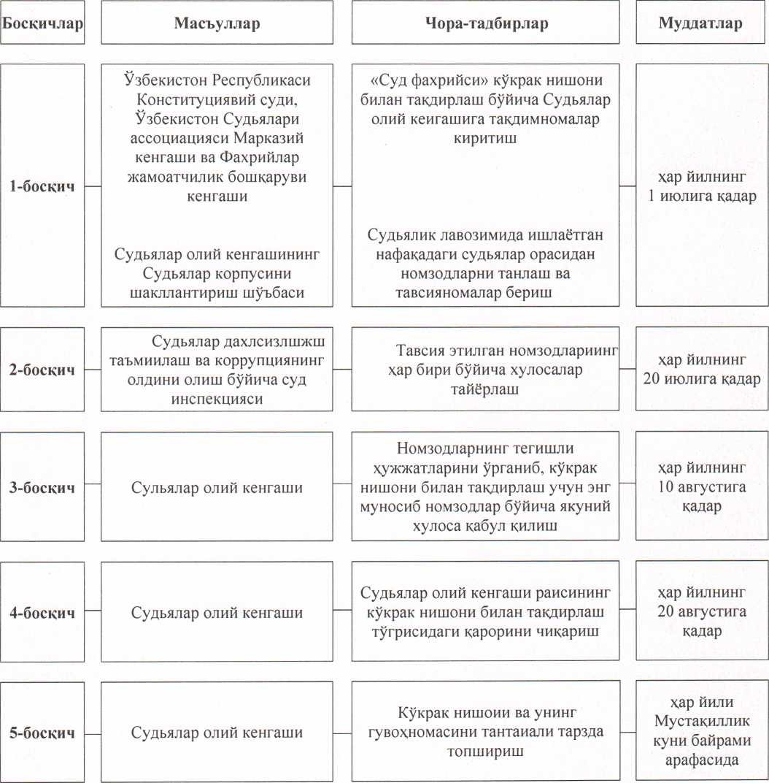

Ўзбекистон Республикаси
Судьялар олий кенгашининг
2021 йил 12 июлдаги
№ СОКҚ-1582-III-сонли
қарорига 5-илова

«Суд фахрийси» кўкрак нишонининг тавсифи
«Суд фахрийси» кўкрак нишони (кейинги ўринларда - кўкрак нишони деб аталади) диаметри 34 миллиметрли доира шаклида бўлиб, 0,5 микрон қалинликдаги никель билан қопланган мис қотишмасидан тайёрланади.
Кўкрак нишонининг қалинлиги - 3 миллиметр.
Кўкрак нишонининг кумуш ранг эмаль билан қопланган олд томонида адолат рамзини ифодаловчи уч паллали оч кумуш рангли қабариқ тарози тасвирланган.
Тарозининг тепа қисмида баландлиги 2 миллиметр бўлган «SUD FAXRIYSI» сўзлари жойлаштирилган. Ёзувлар оч кумуш рангда бўлиб, қабариқдир.
Кўкрак нишонининг пастки қисмида оч кумуш ранг ҳошия билан ўралган доира ичида баландлиги 1,5 миллиметр бўлган «O’ZBEKISTON SUDYALAR HAMJAMIYATI» сўзлари ёзилган. Ёзувлар оч кумуш рангда бўлиб, қабариқдир.
Кўкрак нишонининг юқори четлари бўйлаб фахр-ифтихор ва шараф маъноларини ифода этувчи иккита дафна япроғи тасвирланган. Дафна япроқларининг юқори қисмида саккиз қиррали юлдуз жойлашган.
Кўкрак нишони олд ва орқа томонларининг четлари қабариқ доира билан ўралган.
Кўкрак нишонининг орқа томони марказида тўрт қаторда ҳарфларнинг баландлиги 3 миллиметр бўлган «ODIL SUDLOVNI AMALGA OSHIRISHDAGI XIZMATLARI UCHUN» сўзлари ёзилган бўлиб, унинг пастки қисмида кўкрак нишони рақами 3 миллиметр катталикдаги ботиқ шрифт билан ёзилган.
Кўкрак нишони оч кулрангдаги йўл-йўл шойи мато (лента) билан қопланган беш қиррали қадағичга ҳалка ва илмоқча ёрдамида уланади.
Шойи матонинг эни 24 миллиметр. Матонинг ўртасидан эни 19 миллиметрли оч кулранг йўл ўтган. Унинг икки ёнидан эни 2 миллиметрли тўқ яшил йўл ўтган. Тўқ яшил йўлнинг икки ёнидан эни 0,5 миллиметрли оч сариқ рангли йўллар ўтган.
Қадағичнинг бўйи 48 миллиметр, эни эса 45 миллиметр.
Кўкрак нишони тўғноғич билан тақилади.

Ўзбекистон Республикаси
Судьялар олий кенгашининг
2021 йил 12 июлдаги
№ СОКҚ-1582-III-сонли
қарорига 6-илова
«Суд фахрийси» кўкрак нишони гувоҳномасининг

ТАВСИФИ
«Суд фахрийси» кўкрак нишони гувоҳномаси 160x110 миллиметр ўлчамдаги китобча шаклида бўлиб, 240 г/кв.м. қалинликдаги офсет қоғоздан тайёрланади.
Гувоҳноманинг ташқи томони (биринчи ва тўртинчи бетлари) оч кулрангда бўлиб, плёнка билан қопланган.
Гувоҳноманинг биринчи бети эни 1 миллиметрли, ички бурчаклари айлана шаклида бўлган зарҳал рангли ҳошия билан ўралган.
Гувоҳноманинг юқори чеккасидан (биринчи бети) 45 миллиметр пастда, марказда, оралиғи 3 миллиметрли уч сатрдан иборат матн жойлашган. Биринчи сатрда «Sud faxriysi» («Times New Roman Bold» шрифти, 16 кегль), иккинчи сатрда «ko’krak nishoni» («Times New Roman Bold» шрифти, 16 кегль), учинчи сатрда «GUVOHNOMASI» (катта ҳарфларда, «Times New Roman Bold» шрифти, 16 кегль) сўзлари ёзилган.
Ёзувлар зарҳал рангида акс эттирилган.
Гувоҳноманинг ички томони чап қисмида (иккинчи бети), марказда. кўкрак нишонининг аслига тенг ўлчамдаги рангли тасвири акс эттирилган.
Гувоҳноманинг ички ўнг томони (учинчи бети) юқори чеккасидан 8 миллиметр пастда, марказда «GUVOHNOMA» (катта ҳарфларда, «Times New Roman» шрифти, 10 кегль) сўзи ҳамда гувоҳнома тартиб рақами учун «№» белгиси ва 15 миллиметрли чизиқ жойлашган.
«GUVOHNOMA» сўзидан 11 миллиметр пастда мукофотланган шахснинг фамилияси, исми ва отасининг исмини қайд этиш учун оралиғи 8 миллиметрли учта чизиқ тортилган.
Пастки чизиқдан 8 миллиметр қуйида, марказда, оралиги 2 миллиметрли тўрт сатрдан иборат матн жойлашган. Биринчи сатрда «O’zbekiston Respublikasi», иккинчи сатрда «Sudyalar oliy kengashi», учинчи сатрда «20__ у. «__» dagi», тўртинчи сатрда «__-sonli qaroriga asosan» («Times New Roman» шрифти, 10 кегль) сўзлари ёзилган.
Ундан 5 миллиметр пастда, марказда, икки сатрдан иборат матн жойлашган. Биринчи сатрда «Sud faxriysi» («Times New Roman» шрифти, 12 кегль), иккинчи сатрда «ko’krak nishoni bilan mukofotlandi» («Times New Roman» шрифти, 10 кегль) сўзлари ёзилган.
Сўнгги сўзлардан 11 миллиметр пастда, чап томонда бир сатрдан иборат «Rais» («Times New Roman» шрифти, 10 кегль) сўзи ёзилган.

